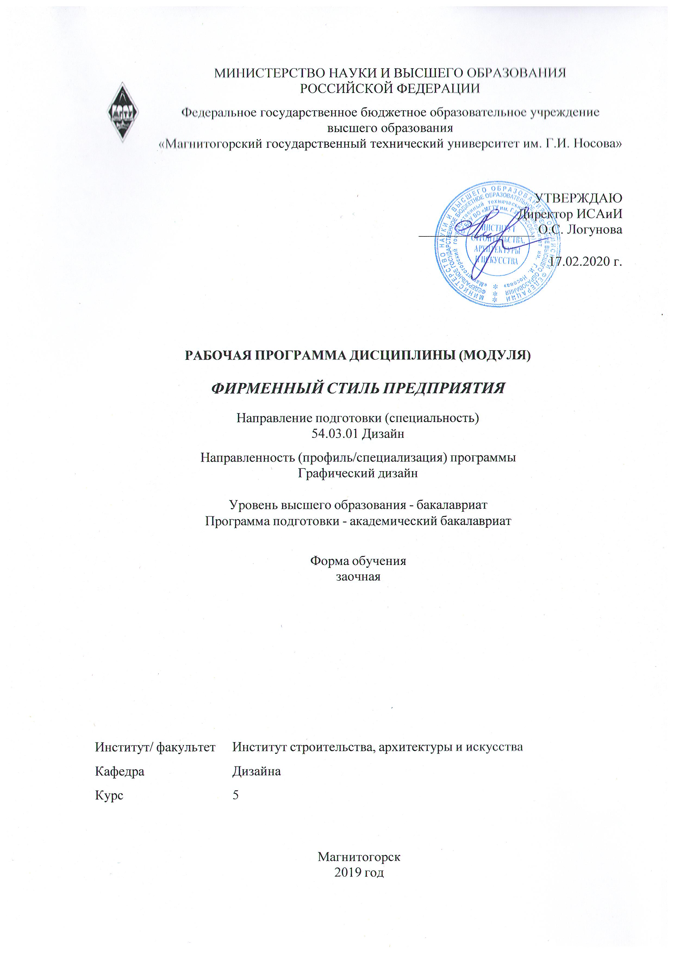

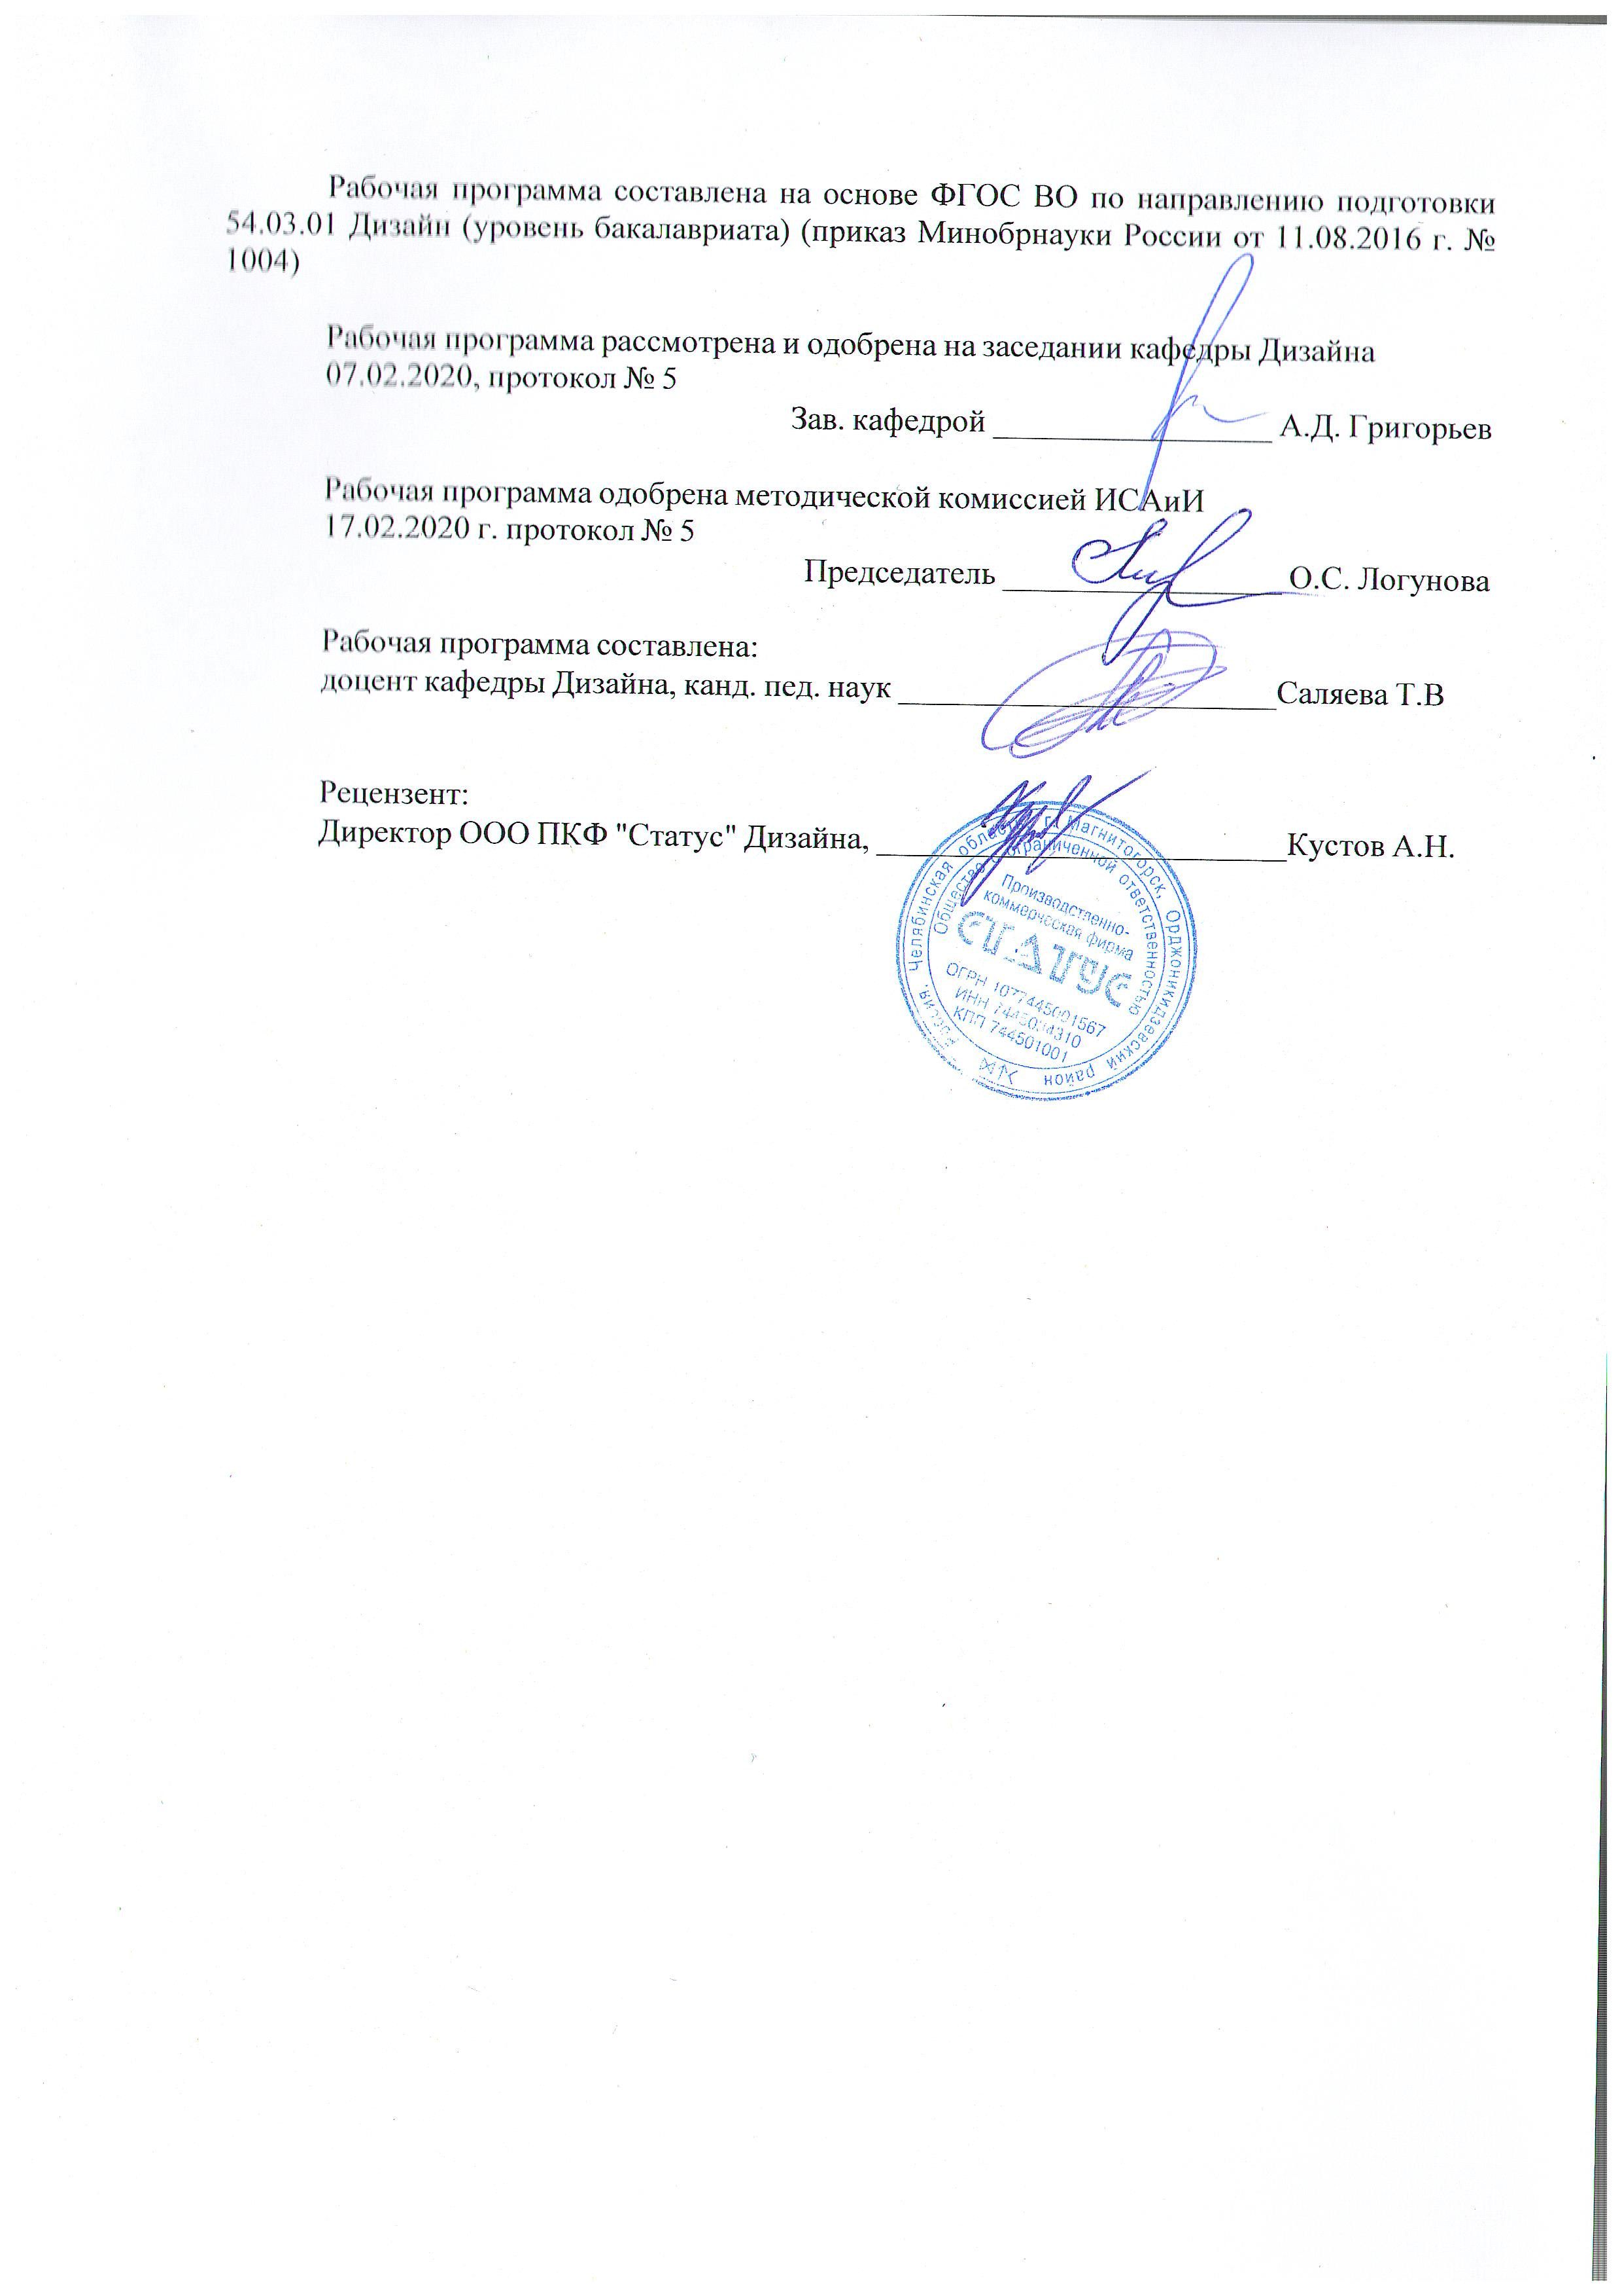

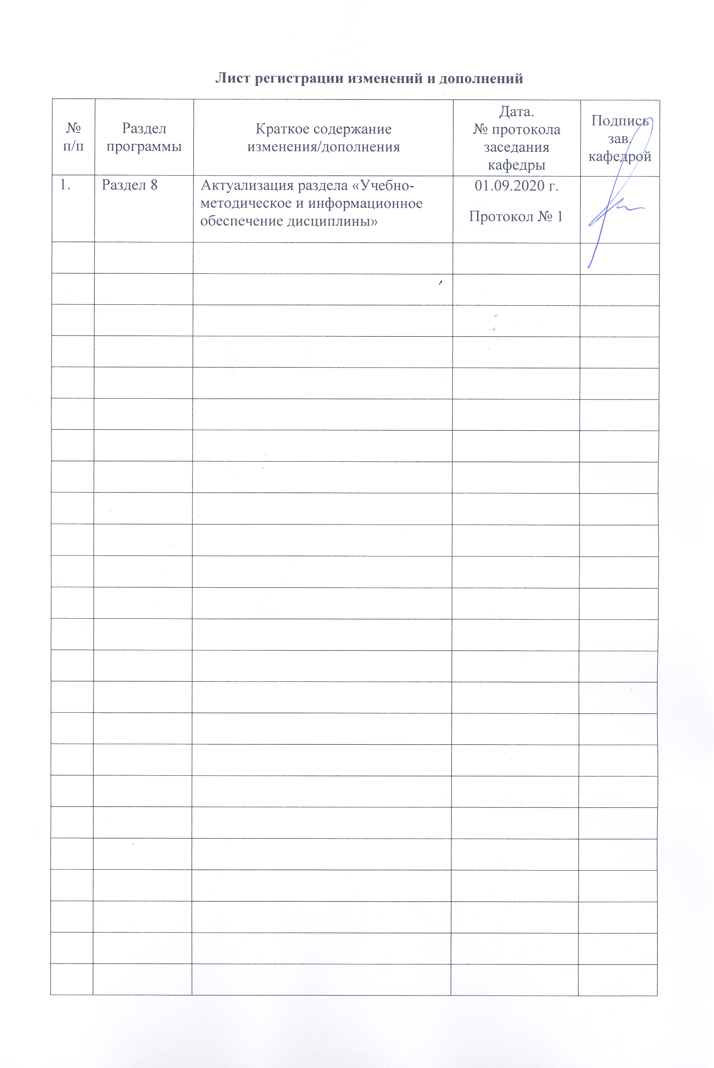

|  |
| --- |
| **1** **Цели** **освоения** **дисциплины** **(модуля)** |
| развитие у студентов личностных качеств, а также формирование общепрофессиональных и профессиональных компетенций в соответствии с требованиями ФГОС ВО по направлению подготовки 54.03.01 Дизайн;  - освоение специальных знаний в области эргономики;  - ознакомление студентов с понятиями, структурой и ключевыми проблемами современ-ной эргономики и антропометрии в контексте художественного проектирования;  - овладение студентами необходимым и достаточным уровнем компетенций в рамках учебной дисциплины «Фирменный стиль предприятия» |
|  |
| **2** **Место** **дисциплины** **(модуля)** **в** **структуре** **образовательной** **программы** |
| Дисциплина Фирменный стиль предприятия входит в вариативную часть учебного плана образовательной программы.  Для изучения дисциплины необходимы знания (умения, владения), сформированные в результате изучения дисциплин/ практик: |
| Информационные технологии в графическом дизайне |
| Информационные технологии мультимедийного продукта |
| История и типология архитектурных форм |
| История регионального дизайна Урала |
| Научные исследования в области дизайна |
| Научные исследования в области мультимедийного продукта |
| Научные исследования в области полиграфического продукта |
| Основы стилеобразования в дизайне |
| Проектирование и макетирование печатного издания |
| Проектная деятельность |
| Разработка иллюстрации средствами современных технологий |
| Производственная – преддипломная практика |
| Разработка мультимедийного продукта |
| Региональные особенности дизайна Южного Урала |
| История графического дизайна и рекламы |
| Компьютерное искусство и фотографика |
| Компьютерные технологии в графическом дизайне |
| Компьютерные технологии мультимедийного продукта |
| Материаловедение и технологии современного полиграфического производства |
| Производственная - практика по получению профессиональных умений и опыта профессиональной деятельности |
| Теория и история дизайна |
| Типографика |
| Фотографика |
| Цифровое искусство в графическом дизайне |
| Визуальное восприятие графических изображений |
| Декоративная живопись |
| История искусств |
| Конструирование и моделирование |
| Основы производственного мастерства |
| Пластическое моделирование |
| Презентационные и мультимедийные технологии |
| Проектная графика |
| Академическая живопись |

|  |  |
| --- | --- |
| Академический рисунок | |
| Учебная - практика по получению первичных профессиональных умений и навыков, в том числе первичных умений и навыков научно-исследовательской деятельности | |
| Академическая скульптура | |
| Основы шрифтовой и орнаментальной композиции | |
| Пропедевтика | |
| Технический рисунок. Инженерная графика | |
| Технический рисунок. Основы перспективы | |
| Цветоведение. Химия и физика цвета | |
| Эргономика | |
| Знания (умения, владения), полученные при изучении данной дисциплины будут необходимы для изучения дисциплин/практик: | |
| Информационные технологии в графическом дизайне | |
| Информационные технологии мультимедийного продукта | |
| История и типология архитектурных форм | |
| История регионального дизайна Урала | |
| Научные исследования в области дизайна | |
| Научные исследования в области мультимедийного продукта | |
| Научные исследования в области полиграфического продукта | |
| Основы стилеобразования в дизайне | |
| Подготовка к защите и защита выпускной квалификационной работы | |
| Подготовка к сдаче и сдача государственного экзамена | |
| Проектирование и макетирование печатного издания | |
| Проектная деятельность | |
| Производственная – преддипломная практика | |
| Разработка иллюстрации средствами современных технологий | |
| Разработка мультимедийного продукта | |
| Региональные особенности дизайна Южного Урала | |
|  |  |
| **3** **Компетенции** **обучающегося,** **формируемые** **в** **результате** **освоения**  **дисциплины** **(модуля)** **и** **планируемые** **результаты** **обучения** | |
| В результате освоения дисциплины (модуля) «Фирменный стиль предприятия» обучающийся должен обладать следующими компетенциями: | |
|  |  |
| Структурный  элемент  компетенции | Планируемые результаты обучения |
| ОПК-4 способностью применять современную шрифтовую культуру и компьютерные технологии, применяемые в дизайн-проектировании | |
| Знать | Основные задачи и этапы выполнения различных надписей и обозначений средствами шрифтовой культуры с помощью компьютерных технологий. основные термины и понятие шрифтовой культуры |
| Уметь | Выделять наиболее эффективные элементы составления шрифтовых композиций в надписях, составлении аннотаций, технической документации и т.д., используемых в работе над созданием объектов из различных материалов; применять полученные знания в профессиональной деятельности; использовать их на междисциплинарном уровне; |

|  |  |
| --- | --- |
| Владеть | Основными навыками составления шрифтовых композиционных надписей в компьютерных технологиях при решении стандартных задач профессиональной деятельности в процессе составления и выполнения дизайн-проекта. |
| ПК-2 способностью обосновать свои предложения при разработке проектной идеи, основанной на концептуальном, творческом подходе к решению дизайнерской задачи | |
| Знать | Основные задачи и этапы разработки фирменных стилей на основе творческих композиций. Средства повышения собственной профессиональной квалификации на основе информационной и библиографической культуры с применением информационно- коммуникационных технологий. |
| Уметь | Выделять наиболее эффективные методы исследований, используемых в работе над созданием фирменных стилей предприятий; применять полученные знания в профессиональной деятельности; использовать их на междисциплинарном уровне; |
| Владеть | Основными навыками решения творческих задач по разработке фирменного стиля, определению его наполнения необходимыми объектами графического дизайна |

|  |  |  |  |  |  |  |  |  |  |
| --- | --- | --- | --- | --- | --- | --- | --- | --- | --- |
|  | **4.** **Структура,** **объём** **и** **содержание** **дисциплины** **(модуля)** | | | | | | | | |
| Общая трудоемкость дисциплины составляет 4 зачетных единиц 144 акад. часов, в том числе:  – контактная работа – 9,8 акад. часов:  – аудиторная – 8 акад. часов;  – внеаудиторная – 1,8 акад. часов  – самостоятельная работа – 126,4 акад. часов;  – подготовка к зачёту – 7,8 акад. часа  Форма аттестации - курсовая работа, зачет | | | | | | | | | |
|  |  |  |  |  |  |  |  |  |  |
| Раздел/ тема  дисциплины | | Курс | Аудиторная  контактная работа  (в акад. часах) | | | Самостоятельная работа студента | Вид самостоятельной  работы | Форма текущего контроля успеваемости и  промежуточной аттестации | Код компетенции |
| Лек. | лаб.  зан. | практ. зан. |
| 1. 1. Введение в предмет | | |  | | | | | | |
| 1.1 Цели и задачи дисциплины. Место дисциплины в учебном процессе | | 5 | 1 |  |  | 15 | доклад по теме | опрос | ОПК-4, ПК-2 |
| 1.2 Понятие фирменный стиль. Классификация фирменных стилей | | 1 |  |  |  | доклад по теме | опрос | ОПК-4, ПК-2 |
| Итого по разделу | | | 2 |  |  | 15 |  |  |  |
| 2. 2. Основные этапы проектирования фирменных стилей | | |  | | | | | | |
| 2.1 Проектирование логотипа, как основного элемента фирменного стиля | | 5 | 1 |  | 2 | 30 | составление презентации по теме | проверка практического задания | ОПК-4, ПК-2 |
| 2.2 Основные этапы подбора состава элементов фирменного стиля. | | 1 |  | 1 | 40 | практическое задание | проверка практического задания | ОПК-4, ПК-2 |
| 2.3 Понятие дизайнерская марка | |  |  | 1 | 41,4 | доклад по теме | опрос | ОПК-4, ПК-2 |
| Итого по разделу | | | 2 |  | 4 | 111,4 |  |  |  |
| Итого за семестр | | | 4 |  | 4 | 126,4 |  | зачёт,кр |  |
| Итого по дисциплине | | | 4 |  | 4 | 126,4 |  | курсовая работа, зачет | ОПК-4,ПК-2 |

|  |
| --- |
| **5** **Образовательные** **технологии** |
|  |
| Реализация компетентностного подхода предусматривает использование в учебном процессе активных и интерактивных форм проведения занятий в сочетании с внеауди-торной работой с целью формирования и развития профессиональных навыков обучаю-щихся.  При обучении студентов дисциплине «Фирменный стиль предприятия» следует осуществлять следующие образовательные технологии:  1. Традиционные образовательные технологии ориентируются на организацию образовательного процесса, предполагающую прямую трансляцию знаний от преподава-теля к студенту (преимущественно на основе объяснительно-иллюстративных методов обучения).  Формы учебных занятий с использованием традиционных технологий:  Информационная лекция – последовательное изложение материала в дисциплинар-ной логике, осуществляемое преимущественно вербальными средствами (монолог препо-давателя).  Практическое занятие, посвященное освоению конкретных умений и навыков по предложенному алгоритму.    2. Технологии проблемного обучения – организация образовательного процесса, которая предполагает постановку проблемных вопросов, создание учебных проблемных ситуаций для стимулирования активной познавательной деятельности студентов.  Формы учебных занятий с использованием технологий проблемного обучения:  Практическое занятие в форме практикума – организация учебной работы, направ-ленная на решение комплексной учебно-познавательной задачи, требующей от студента применения как научно-теоретических знаний, так и практических навыков.    3. Технологии проектного обучения – организация образовательного процесса в соответствии с алгоритмом поэтапного решения проблемной задачи или выполнения учебного задания. Проект предполагает совместную учебно-познавательную деятельность группы студентов, направленную на выработку концепции, установление целей и задач, формулировку ожидаемых результатов, определение принципов и методик решения по-ставленных задач, планирование хода работы, поиск доступных и оптимальных ресурсов, поэтапную реализацию плана работы, презентацию результатов работы, их осмысление и рефлексию.  Основные типы проектов:  Творческий проект, как правило, не имеет детально проработанной структуры; учеб-но-познавательная деятельность студентов осуществляется в рамках рамочного задания, подчиняясь логике и интересам участников проекта, жанру конечного результата (газета, фильм, праздник, издание, экскурсия и т.п.).  4. Интерактивные технологии – организация образовательного процесса, которая предполагает активное и нелинейное взаимодействие всех участников, достижение на этой основе личностно значимого для них образовательного результата. Наряду со спе-циализированными технологиями такого рода принцип интерактивности прослеживается в большинстве современных образовательных технологий.  Формы учебных занятий с использованием специализированных интерактивных технологий:  Семинар-дискуссия – коллективное обсуждение какого-либо спорного вопроса, про-блемы, выявление мнений в группе (межгрупповой диалог, дискуссия как спор-диалог).  6. Информационно-коммуникационные образовательные технологии – органи-зация образовательного процесса, основанная на применении |

|  |
| --- |
| специализированных про-граммных сред и технических средств работы с информацией.  Формы учебных занятий с использованием информационно-коммуникационных технологий:  Практическое занятие в форме презентации – представление результатов проектной или исследовательской деятельности с использованием специализированных программ-ных средств. |
|  |
| **6** **Учебно-методическое** **обеспечение** **самостоятельной** **работы** **обучающихся** |
| Представлено в приложении 1. |
|  |
| **7** **Оценочные** **средства** **для** **проведения** **промежуточной** **аттестации** |
| Представлены в приложении 2. |
|  |
| **8** **Учебно-методическое** **и** **информационное** **обеспечение** **дисциплины** **(модуля)** |
| **а)** **Основная** **литература:** |
| 1. Григорьев, А. Д. Проектирование и анимация в 3ds Max [Электронный ресурс] : учебник / А. Д. Григорьев, Т. В. Усатая, Э. П. Чернышова ; МГТУ. - Магнитогорск : МГТУ, 2016. - 1 электрон. опт. диск (CD-ROM).  2. Жданова, Н.С. Основы дизайна и проектно-графического моделирования: учебное пособие. [Электронный ресурс] М.: ЭБС «Лань», 2017 - 196 с. Режим доступа: https://e.lanbook.com/book/97117  3.Компьютерное моделирование [Электронный ресурс]: учебник / В. М. Градов, Г. В. Овечкин, П. В. Овечкин, И. В. Рудаков — М. : КУРС : ИНФРА-М, 2018. — 264 с. — Режим доступа: http://znanium.com/bookread2.php?book=911733 . — Загл. с экрана.  4. Коротеева, Л.И., Яскин, А.П. Основы художественного конструирования [Элек-тронный ресурс] : учебник – М.: ИНФРА-М, 2011. – 304 с.- Режим доступа : http://znanium.com/ bookread/php?book=229442.-Загл. с экрана. –ISBN 978-5-16-005016  5. Тонковид, С.Б. Проектная графика и макетирование [Электронный ресурс]: Учеб-ное пособие для студентов специальности 072500 «Дизайн» / С.Б. Тонковид. – Режим доступа: http//eLibrary.ru. – Загл. с экрана. ISBN: 978-5-88247-535-1  6. Хворостов, Д. А. 3D Studio Max + VRay. Проектирование дизайна среды [Элек-тронный ресурс] : учебное пособие / Д. А. Хворостов. — М. : ФОРУМ : ИНФРА-М, 2019. — 270 с. — (Высшее образование: Бакалавриат). — Режим доступа: http://znanium.com/bookread2.php?book=994914 . — Загл. с экрана. |
|  |
| **б)** **Дополнительная** **литература:** |
| 1. Антоненко, Ю.С. Стилеобразование в дизайне [Электронный ресурс]: Учебно-методическое пособие/ Ю.С. Антоненко. - Магнитогорск: ФГУП НТЦ «Информре-гистр», 2017. № гос.рег. 0321701959.  2. Жданова, Н.С. Проектно-графическое моделирование в дизайне: теория и практика. Монография. /Н.С. Жданова. – Магнитогорск: МГТУ, 2016 – 151 с.  3. Перелыгина, Е.Н. Макетирование [Электронный ресурс]: Учебное пособие / Е.Н. ПЕРЕЛЫГИНА . – Режим доступа: http//eLibrary.ru. – Загл. с экрана. ISBN: 978-5-7994-0425-3  4. Жданова, Н. С. Основы дизайна и проектно-графического моделирования [Текст]: учебно-методическое пособие [для вузов] / Н. С. Жданова; МаГУ; [рецензент М. В. Соколов]. - Магнитогорск: [Изд-во МаГУ], 2013. - 189 с.: ил. - Библиогр.: с. 169-170.  5. Саляева Т.В. Эргономика [Электронный ресурс]: Учебно-методическое пособие/ Т.В. Саляева. - Магнитогорск: ФГУП НТЦ «Информрегистр», 2017  6. Саляева Т.В., Ячменева В.В. Колористика и цветоведение в |

|  |  |  |  |  |
| --- | --- | --- | --- | --- |
| дизайн-проектировании [Электронный ресурс]: Учебное пособие/ Татьяна Владимировна Саляева, Валерия Владимировна Ячменева. – Магнитогорск, ФГБО ВО «МГТУ им Г.И. Носова»: ФГУП НТЦ «Информрегистр», 2019 – ISBN-978-5-9967-1708-8  7. Устин, В.Б. Композиция в дизайне. Методические основы композиционно-художественного формообразования в дизайнерском творчестве: учебное пособие. – М.: АСТ: Астрель, 2006. | | | | |
|  |  |  |  |  |
| **в)** **Методические** **указания:** | | | | |
| Саляева Т.В. Основы шрифтовой и орнаментальной композиции [Электронный ре-сурс]: Учебное пособие/ Татьяна Владимировна Саляева. – Магнитогорск, ФГБО ВО «МГТУ им Г.И. Носова»: ФГУП НТЦ «Информрегистр», 2019 – ISBN-978-5-9967-1707-1 | | | | |
|  |  |  |  |  |
| **г)** **Программное** **обеспечение** **и** **Интернет-ресурсы:** | | | | |
|  | | | | |
|  |  |  |  |  |
| **Программное** **обеспечение** | | | | |
|  | Наименование ПО | № договора | Срок действия лицензии |  |
|  | MS Windows 7 Professional(для классов) | Д-1227-18 от 08.10.2018 | 11.10.2021 |  |
|  | MS Office 2007 Professional | № 135 от 17.09.2007 | бессрочно |  |
|  | 7Zip | свободно распространяемое ПО | бессрочно |  |
|  | Adobe Design Premium CS 5.5 Academic Edition | К-615-11 от 12.12.2011 | бессрочно |  |
|  | Adobe Photoshop CS 5 Academic Edition | К-113-11 от 11.04.2011 | бессрочно |  |
|  | CorelDraw X3 Academic Edition | №144 от 21.09.2007 | бессрочно |  |
|  | CorelDraw X4 Academic Edition | К-92-08 от 25.07.2008 | бессрочно |  |
|  | CorelDraw X5 Academic Edition | К-615-11 от 12.12.2011 | бессрочно |  |
|  | CorelDraw 2017 Academic Edition | Д-504-18 от 25.04.2018 | бессрочно |  |
|  | График-студио Лайт | свободно распространяемое ПО | бессрочно |  |
|  | Autodesk 3ds Max Design 2011 Master Suite | К-526-11 от 22.11.2011 | бессрочно |  |

|  |  |  |  |  |
| --- | --- | --- | --- | --- |
|  | Autodesk Architecture 2011 Master Suite | К-526-11 от 22.11.2011 | бессрочно |  |
|  | Autodesk AutoCad 2011 Master Suite | К-526-11 от 22.11.2011 | бессрочно |  |
|  | Autodesk AutoCad Civil 3D 2011 Master Suite | К-526-11 от 22.11.2011 | бессрочно |  |
|  | Autodesk 3ds Max Design 2021 | учебная версия | бессрочно |  |
|  | Autodesk 3ds Max Design 2018 | учебная версия | бессрочно |  |
|  | Autodesk 3ds Max Design 2019 | учебная версия | бессрочно |  |
|  | Autodesk 3ds Max Design 2020 | учебная версия | бессрочно |  |
|  |  |  |  |  |
| **Профессиональные** **базы** **данных** **и** **информационные** **справочные** **системы** | | | | |
|  | Название курса | | Ссылка |  |
|  | Электронная база периодических изданий East View Information Services, ООО «ИВИС» | | https://dlib.eastview.com/ |  |
|  |  |
|  | Национальная информационно-аналитическая система – Российский индекс научного цитирования (РИНЦ) | | URL: https://elibrary.ru/project_risc.asp |  |
|  | Поисковая система Академия Google (Google Scholar) | | URL: https://scholar.google.ru/ |  |
|  | Информационная система - Единое окно доступа к информационным ресурсам | | URL: http://window.edu.ru/ |  |
|  | Федеральное государственное бюджетное учреждение «Федеральный институт промышленной собственности» | | URL: http://www1.fips.ru/ |  |
| **9** **Материально-техническое** **обеспечение** **дисциплины** **(модуля)** | | | | |
|  |  |  |  |  |
| Материально-техническое обеспечение дисциплины включает: | | | | |
| специально оборудованная аудитория для дистанционного образования | | | | |
|

Приложение 1

Определяясь с будущим образованием и профессией, мы стимулируем развитие личности, основных качеств самоопределения, воли, характера, позиций, ценностей.

Как писал в своей знаменитой книге Дэвид А. Аакер - «Идентичность личности служит для того, чтобы обозначить направление ее развития, отличительные цели и предназначение. Представьте, насколько важны следующие вопросы:

Каковы мои основополагающие ценности?

Каковы мои убеждения?

Как бы мне хотелось выглядеть в глазах других?

Какие свойства личности я хочу воплощать?

Какие отношения являются наиболее важными в моей жизни?»

Вы задумались? И правильно, так как именно с этих базовых вопросов Дэвид переходит к основам создания сильных брендов - «таким же образом, и марочная идентичность намечает направление развития, характеризует цели и предназначения бренда»

Понятие фирменного стиля и элементов фирменного стиля

Фирменные стиль (corporate identity) - совокупность элементов (знаков и приемов), обеспечивающих единство восприятия компании, ее товаров и услуг.

Знаки и приемы, называемые элементами фирменного стиля специально подбираются и разрабатываются специалистами для наиболее точного построения образа компании, товара, услуги, личности в сознании потребителя, клиента, пользователя. Элементы фирменного стиля могут использоваться как самостоятельно, так и в совокупности. Специально подобранные и согласованные элементы фирменного стиля создают индивидуальность компании и ее продуктов - со всей полнотой визуальных образов, символов, метафор и ассоциаций. Таким образом, фирменный стиль позволяет выделять и отличать товары, услуги фирмы от других компаний, создавать возможность узнавания, выбора и т.д.

Список возможных элементов фирменного стиля рассмотрен в третьей части методических рекомендаций.

Основание для построения элементов фирменного стиля

Базовые понятия для построения и разработки фирменного стиля - знак и значение. Значение - предполагаемое содержание обращений к потребителю, активно доводимое до целевой аудитории. Значение - это то, что мы хотим сообщить потребителю, но знаем что передать сообщение возможно только через образы, слова, действия - т.е. знаки.

Знак необходим для воздействия на другого человека и порождения в нем образа содержания. Знак может указывать на объект, обращать на него внимание.

Один и тот же знак может быть использован многими способами, обеспечивая различный эффект. Его употребление с другими знаками и придание значимости многим вариантам сочетаний одних и тех же знаков позволяет добиваться многих эффектов одним и тем же набором.

Знаковые средства позволяют перестраивать образы реальности, создавать заместители рекламируемых объектов, переходить к различным формам идентификации компании, товара, услуги, личности.

От разработчика фирменного стиля требуется особое видение или перестройка способа видения и оценки предлагаемого содержания.

Разрабатывая фирменный стиль, мы вынуждены таким образом подбирать знаки, чтобы они были скреплены с той или иной определенной частью содержания, которое мы хотим выразить, закрепить, передать.

При разработке множества элементов фирменного стиля подбор может строится либо по принципу присоединения друг к другу по принципу дополнительности. При таком подходе фирменный стиль строится из элементов, создающих единое целое содержание.

Другой вариант - когда один элемент выступает как базовый, а другие в качестве уточняющих - в плане содержания это означает переход от менее детализированному представлению к более детализированному. Целое изображение как бы уплотняется с каждым новым элементом-уточнением. Таким образом, выбор исходного базового элемента становится определяющим ответственным решением.

Основные элементы фирменного стиля

При постановке цели составить предварительно список возможных элементов фирменного стиля можно получить подобный список:

1. Базовые элементы:

• логотип (стандартное отображение; черно-белое отображение; монохромное отображение; инвертированное отображение;

• товарный знак (эмблема)

• фирменный блок (эмблема + лого)

• фирменный шрифт (определенный шрифт из лицензионных шрифтов, дополнительные графические элементы, пиктограммы)

• цветовая гамма (согласованные цвета)

• композиционные и цветовые решения логотипа (блока)

• символ/талисман/персонаж/персона

Логотип, символ, товарный знак, фирменный блок - могут быть и единым элементов, но чаще в практике встречаются сочетания нескольких элементов.

2. Деловая документация

бланки (как правило разработчик ограничивается одним-двумя вариантами, но лучше сделать полный комплект: вертикальный для основных документов; вертикальный для основных документов для факса; вертикальный для предложений и писем; горизонтальный для предложений и писем и факса, специальный лист для факса

конверты (по форматам)

визитные карточки (корпоративные, персональные)

папка для документов;

дискета 3.5", компакт-диск CD-R

3. Рекламная продукция

слоган/слоганы (чаще разрабатывается под определенную рекламную кампаниюи аудиторию, представляет собой определенное словосочетание)

плакат, листовка

рекламные модули для СМИ

календарь

корпоративная открытка (приурочена либо к общезначимым, либо к корпоративным событиям)

рекламная открытка, флаер (почтовая открытка, как носитель рекламного содержания - может использоваться как рекламный флаер, пригласительный, так и по первичному назначению - в качестве почтовой открытки)

баннеры для размещения на веб-сайтах

4. Открытое для креатива пространство знаков, символов, образов, действий, носителей, явлений и объектов окружающей среды.

Например:

• Фирменные традиции

• Фирменные напитки, обрядовые действия, игры, анекдоты, выражения, блюда, фильмы, услуги и т.д.

• Лицо компании

• Фирменная спецодежда (бейсболка; футболка, бандана, сумки, чехлы для мобильников и т.д.

Фирменная упаковка/тара, пакеты, коробки, бумага упаковочная и т.д.

• Флаги (настольный; фирменное знамя), ежедневник, блокнот, визитница, бедж;

• Традиционные сувениры (посуда (кружка; чашка с блюдцем; тарелка; зажигалка; ручка; пепельница; брелок

• Мобильные конструкторы (баннеры, постеры, столы, стенды, и т.д.)

• Наружная реклама (перетяжка, вывеска, штендер, уличный указатель)

• Внешнее оформление торговой точки

• Оформление интерьеров офиса, торговых точек

• Оформление автотранспорта (наклейки, цвета, номерные знаки)

И все что мы встречаем в жизни может оказаться знаком - элементом фирменного стиля, если грамотно и четко закрепить значение, однозначное понимание, которое активно продвигать через все возможные коммуникативные каналы.

Приложение 2

|  |  |  |
| --- | --- | --- |
| **ОПК-4 –** способностью применять современную шрифтовую культуру и компьютерные технологии, применяемые в дизайн-проектировании | | |
| Знать | Основные задачи и этапы выполнения различных надписей и обозначений средствами шрифтовой культуры с помощью компьютерных технологий. основные термины и понятие шрифтовой культуры | 1. Понятие фирменный стиль.  2. Понятие классификации фирменный стиль  3. Структура фирменного стиля.  4. Использование шрифта в создании логотипа.  5. Классификация шрифта.  6. Понятие дизайнерской марки.  7. Основные этапы возникновения и развития фирменного стиля. |
| Уметь | Выделять наиболее эффективные элементы составления шрифтовых композиций в надписях, составлении аннотаций, технической документации и т.д., используемых в работе над созданием объектов из различных материалов; применять полученные знания в профессиональной деятельности; использовать их на междисциплинарном уровне; | **«Разработка логотипа ЗОО магазина»**  Сделать анализ аналогов по зоомагазинам. Придумать название. Разработать логотип в графике и цвете.  **Разработать логотип для студии красоты «Марианна»**  Сделать анализ аналогов. Придумать название. Разработать логотип в графике и цвете. |
| Владеть | Основными навыками составления шрифтовых композиционных надписей в компьютерных технологиях при решении стандартных задач профессиональной деятельности в процессе составления и выполнения дизайн-проекта. | ***«*Разработать элементы фирменного стиля к свадебной церемонии»*»***  Сделать анализ аналогов. Составить список объектов фирменного стиля и разработать его. Разработать логотип и другие элементы фирменного стиля в графике. Составить их колористические карты. |
| **ПК-2 –** способностью обосновать свои предложения при разработке проектной идеи, основанной на концептуальном, творческом подходе к решению дизайнерской задачи | | |
| знать | Основные определения и понятия эргономических требований к дизайн-проекту по составлению готового полного набора документации; основные цели, задачи и правила этапов проектирования и реализации проекта. | 1. Понятие фирменный стиль.  2. Понятие классификации фирменный стиль  3. Структура фирменного стиля.  4. Использование шрифта в создании логотипа.  5. Классификация шрифта.  6. Понятие дизайнерской марки.  7. Основные этапы возникновения и развития фирменного стиля. |
| Уметь | Выделять наиболее эффективные методы составления спецификации исследования; обсуждать способы эффективного решения эргономических проблем и задач. | ***ИДЗ №2 «*Разработать элементы фирменного стиля к юбилею города*»***  Сделать анализ аналогов. Составить список объектов фирменного стиля и разработать его. Разработать логотип и другие элементы фирменного стиля в графике. Составить их колористические карты.  ***ИДЗ №3 «*Разработать элементы фирменного стиля к свадебной церемонии»*»***  Сделать анализ аналогов. Составить список объектов фирменного стиля и разработать его. Разработать логотип и другие элементы фирменного стиля в графике. Составить их колористические карты. |
| Владеть | Наиболее эффективными практическими навыками составления требований по исполнению дизайн-проекта; способами демонстрации умения анализировать процесс выполнения дизайн-проекта с основными экономическими расчетами. | Котрольная работа.  Найти в Интернете фирменные стили известных компаний и сделайте анализ формообразования.  Создайте фирменный стиль небольшой компании и обоснуйте правильность композиционного расположения участвующих объектов |